ESERCITAZIONE 6

VISUALIZZAZIONE ED ELABORAZIONE DI SEGNALI ¹H-MRS
La cartella “Dati per MRS” contiene
- File 1H_MRS_soleo_NL.mat
- File 1H_MRS_soleo_OB.mat
- Script Help_fitting.m
In ciascun file sono memorizzati 18FID: i primi 2 sono stati acquisiti senza soppressione dell’acqua, mentre gli altri 16 sono stati acquisiti con la soppressione dell’acqua.
Ciascun segnale è stato acquisito con Δf = 5000Hz/2048 pts
A.1 Eseguire
- una correzione di fase di ordine 0 di tutti i FID memorizzati nei due file e mostrare i risultati ottenuti su uno spettro senza soppressione dell’acqua e uno con soppressione dell’acqua (es. 1 e 10). Mostrare parte reale e immaginaria dei FID e degli spettri prima e dopo la correzione di fase.
- TIP: Per correggere la fase occorre trovare quel valore di PHI_0 per cui
real(FT_sig.*cos(PHI_0)+1j*sin(PHI_0)) sia massimo

A.2 Visualizzare
- La parte reale dello spettro mediando i 16 spettri corretti in fase con soppressione dell’acqua (FID(3:18)) del file 1H_MRS soleo_NL, con l’asse delle ascisse sia in Hz che in ppm
- TIP: per passare da Hz a ppm usare la seguente formula di conversione
Conversione = 60.71
ppm_acqua = 4.8
fppm = (fHz/conversione)+ppm_acqua
- TIP 2: l’ascissa, nella presentazione in ppm, è in ordine decrescente (usare set(gca,’xdir’,’reverse’)
A.3 Stimare, utilizzando il modello visto a lezione, i parametri sui dati sperimentali ottenuti dal FID mediato del punto precedente e corretto in fase (NB. Qui si tratta del FID mediato).
- Farlo sui dati contenuti nel file 1H_MRS_soleo_NL.mat
- Farlo sui dati contenuti nel file 1H_MRS_soleo_OB.mat

SUGGERIMENTI PER LA STIMA DEI PARAMETRI
Nel file Help_fitting.m c’è la descrizione del modello del FID secondo
$$y_{n}=\sum_{k=1}^{K}{a_{k}e^{iφ_{k}}e^{-(d_{k}+j2πf_{k})t_{n}}}+e_{n}$$
E la stima dei parametri $a_{k}$, $d_{k}$ e $f_{k}$. NB. $φ_{k}=0$ (correzione di fase già effettuata)

% FID model definition:

% Definizione di DUE modelli: uno per la parte reale del FID, ed uno per la
% parte immaginaria.
modelFunR = @(p,t) p(1)*exp(-p(2)*t).*cos(2*pi*p(3)*t) + p(4)...
*exp(-p(5)*t).*cos(2*pi*p(6)*t);

modelFunI = @(p,t) p(1)*exp(-p(2)*t).*sin(2*pi*p(3)*t) + p(4)...
*exp(-p(5)*t).*sin(2*pi*p(6)*t);

% definizione vettori dei valori di partenza (startingvalues), dei minimi
% (lb) e dei massimi (ub) - uguali per entrambi i modelli (non è detto che siano valori ottimali, è possibile utilizzare altri valori per startingvalues, lb, ub)
startingVals = [1e6,30,408,1e6,30,436]; % a1,d1,f1,a2,d2,f2
lb = [0,10,400,0,10,420];
ub = [1e8,80,415,1e8,80,452];

% definizione opzioni
options = statset('TolFun', 1e-8,'MaxIter',1e6,'TolX',10,'MaxFunEvals',1e6');
options.Algorithm = 'levenberg-marquardt';

% Stima dei parametri dei modelli (anche per il fitting si possono usare altre funzioni)
[coefEstsR,resnorm1R] = ...
lsqcurvefit(modelFunR,startingVals,tsec,real(mean_sig_metab),lb,ub,options);

[coefEstsI,resnorm1I] = ...
lsqcurvefit(modelFunI,startingVals,tsec,imag(mean_sig_metab),lb,ub,options);

% generazione curve dai modelli
fitFID_R = modelFunR(coefEstsR,tsec);
fitFID_I = modelFunI(coefEstsI,tsec);
fitFID = fitFID_R +1j*fitFID_I;

A.4 Mostrare i risultati del punto precedente mediante un grafico con sovrapposto lo spettro mediato (parte reale), ottenuto dai dati sperimentali, e lo spettro risultante dalla stima dei parametri.

SOLUZIONE
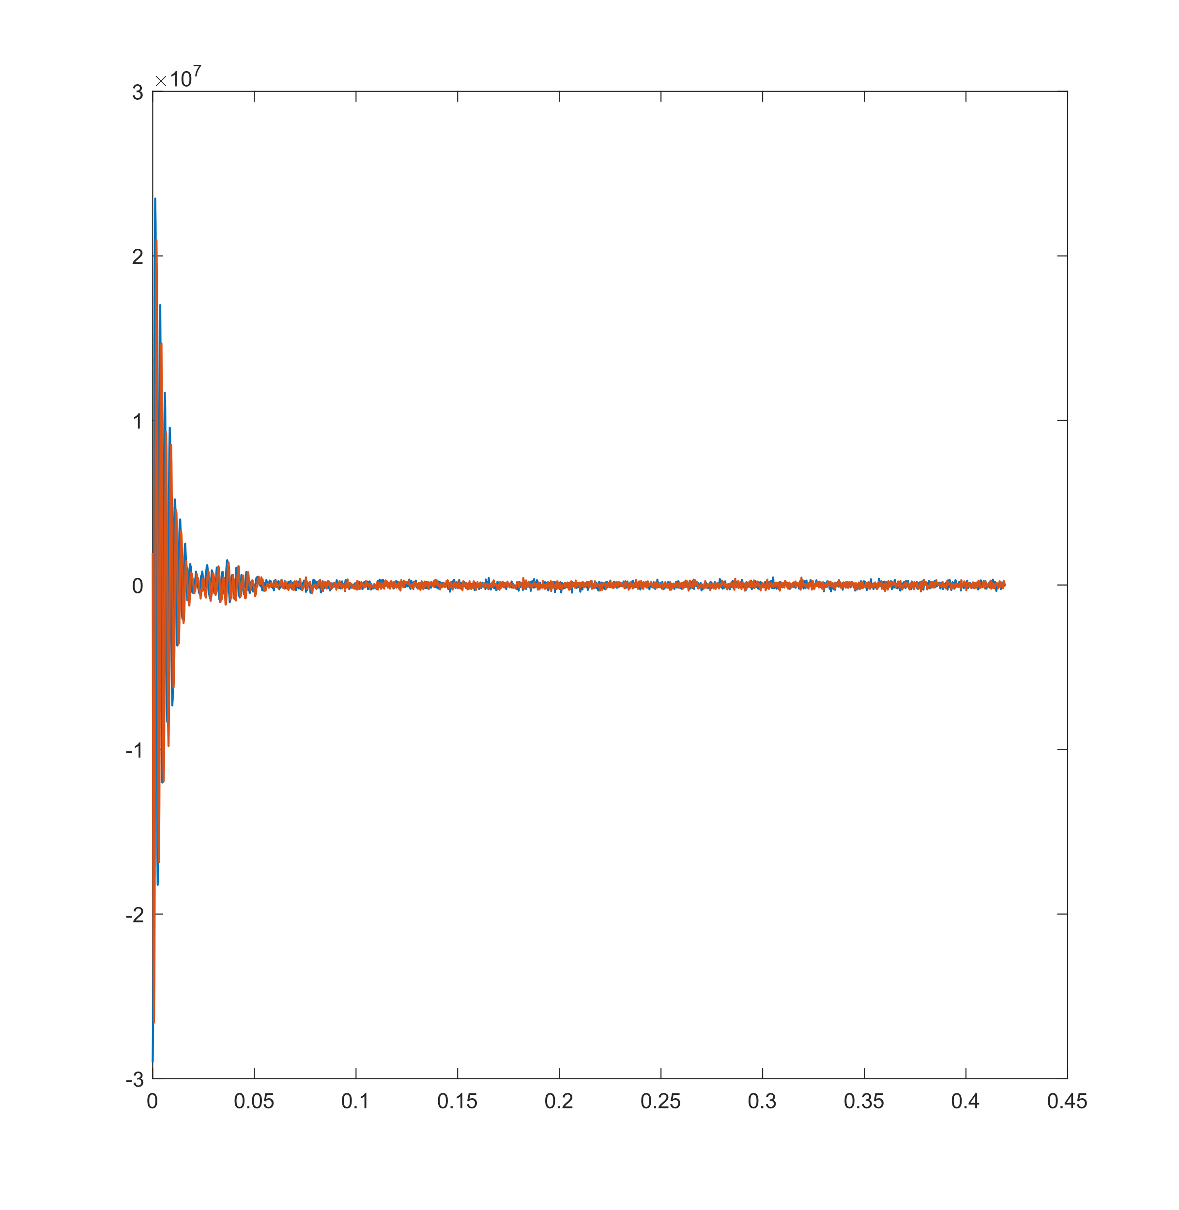
Figura 1. FID (n=10)
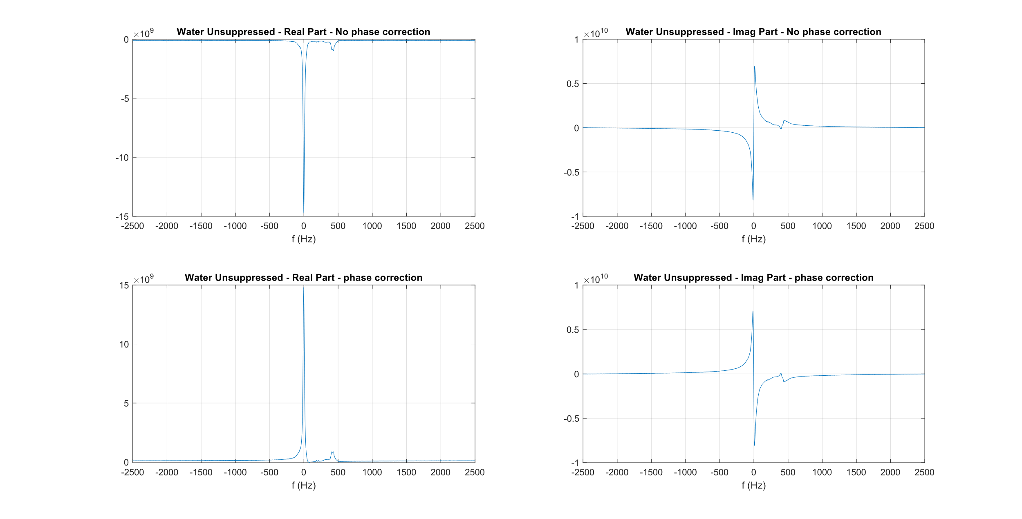
Figura 2. Correzione di fase senza soppressione acqua.
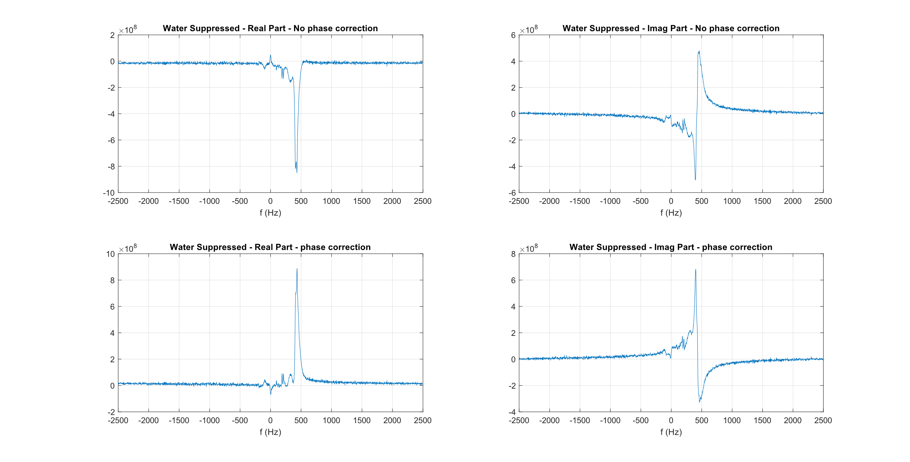
Figura 3. Correzione di fase con soppressione acqua.
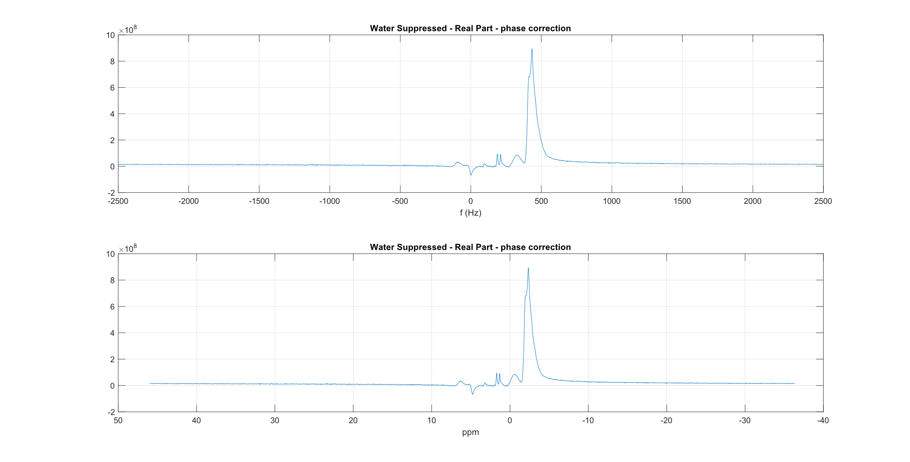
Figura 4. Media dei FID.
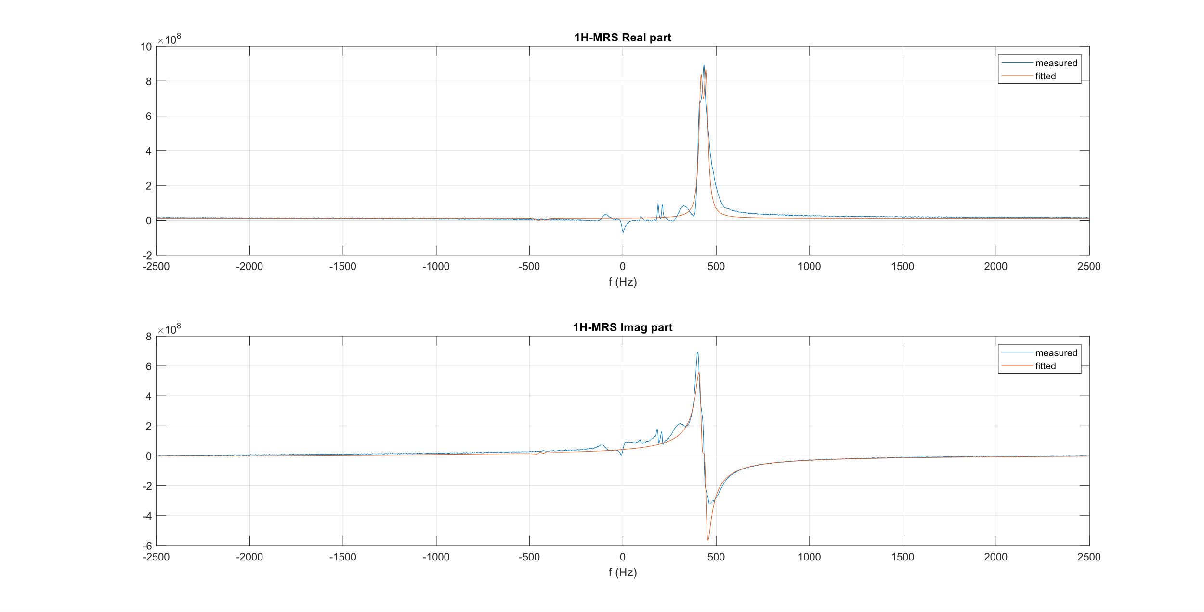
Figura 5. Fitting soggetto sano.
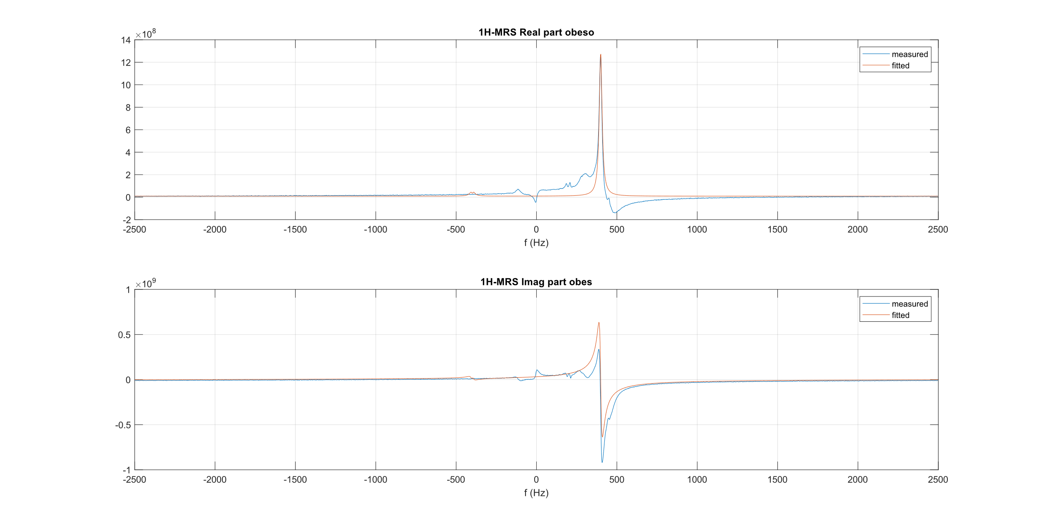
Figura 6. Fitting paziente obeso.

SANO | OBESO
11046685.1863+ j11376430.9903 | 14841697.5514+ j13733118.1335
80+ j80 | 80+ j80
408.5734+ j408.5093 | 400+ j400
11646184.6119+ j11888568.1937 | 0+ j0
80+ j80 | 10+ j10
434.3778+ j434.7105 | 437.3724+ j437.2374

